# Contenidos Sitio “ Solución & Impulso”

Diagramación y Estructura

* **Nosotros**

Somos un equipo de personas altamente calificadas dispuestas a promocionar e impulsar tu empresa.

Nuestro activo mas valioso es un equipo de ejecutivos plenamente motivados y capacitados, que se harán cargo de la venta y promoción de tu producto o servicio, directamente con tus clientes sin elevar tus costos de personal y administración.

* **Equipo**

***Claudio Tobar*** :  *Analista de Organización y Métodos, Programador de Sistemas, Experto en Ventas y Asesor en la implementación de soluciones informáticas.*

*La experiencia de trabajar en diversas empresas y rubros tales como la Financiera, Previsional, Tecnologías de la Información y de Servicios Sociales, han proporcionado la posibilidad de conocer diversas culturas organizacionales y al alcanzar en todas el reconocimiento profesional a lo realizado, formado equipos involucrando a la personas en los objetivos y asignando tareas que permitan conseguirlos.*

***Rodrigo Saavedra :*** *Profesional de la Universidad Los Leones, cuenta con más de 14 años de experiencia en empresas del rubro Bancario, Servicios, Telecomunicaciones, Constructoras y Medios de comunicación. Se ha desempeñado principalmente en las áreas comercial y administrativa.*

*Las áreas de mayor competencia están en Diseño, Tecnologías, marketing digital y publicidad.*

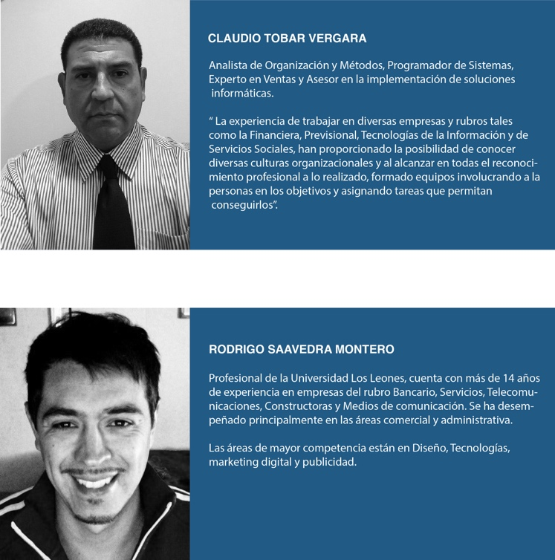

* **Servicios**

Outsorcing de Ventas:

“Abordamos de manera integral el proceso de venta del producto o del servicio contratado,

de manera eficiente y de acuerdo a los planes corporativos del cliente”.

Evaluación y Diseño Comercial:

Establecemos objetivos alcanzables y medibles en el tiempo. Conjunto a ello monitoreamos periódicamente el avance del proceso, efectuando las correcciones necesarias.

Todo esto con el fin de acordar un plan de ventas de acuerdo a Tu necesidad.

* **Clientes**
* **Noticias**

Información relevante para el cliente, ademas de datos de interes y recursos.

* **Contacto**

Formulario de contacto, con casillas para datos de posibles clientes.

**Tipos de Formularios**

**1º**

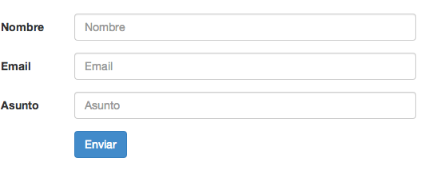

**2º**

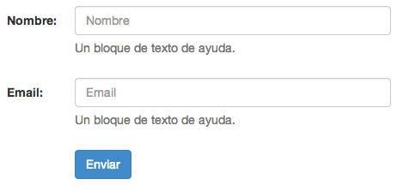

* **QUIERES SER PARTE DE NUESTRO EQUIPO?**

